RESULTADO – TOMADA DE PREÇO
02492EM55776HEMU
2
O Instituto de Gestão e Humanização – IGH, entidade de direito privado e sem fins lucrativos, classificado
como Organização Social, vem tornar público o resultado da Tomada de Preços, com a finalidade de
adquirir bens, insumos e serviços para o HEMU - Hospital Estadual da Mulher, com endereço à Rua R-7, S/
N, Setor Oeste, Goiânia, CEP: 74.125-090.
Art. 10º Não se exigirá a publicidade prévia disposta no artigo
II. EMERGÊNCIA: Nas compras ou contratações realizadas em caráter de urgência ou emergência,
caracterizadas pela ocorrência de fatos inesperados e imprevisíveis, cujo não atendimento imediato seja
mais gravoso, importando em prejuízos ou comprometendo a segurança de pessoas ou equipamentos,
reconhecidos pela administração.
Bionexo do Brasil Ltda
Relatório emitido em 08/02/2024 17:41
Comprador
IGH - HEMU - Hospital Estadual da Mulher (11.858.570/0002-14)
Rua R 7, esquina com Av. Perimetral s/n - Setor Oeste - GOIÂNIA, GO CEP: 74.530-020
Relação de Itens (Confirmação)
Pedido de Cotação : 333907481
COTAÇÃO Nº 55776 MATERIAL MEDICO - HEMU FEV/2024
Frete Próprio
Observações: *PAGAMENTO: Somente a prazo e por meio de depósito em conta PJ do fornecedor. *FRETE: Só serão
aceitas propostas com frete CIF e para entrega no endereço: RUA R7 C/ AV PERIMETRAL, SETOR COIMBRA,
Goiânia/GO CEP: 74.530-020, dia e horário especificado. *CERTIDÕES: As Certidões Municipal, Estadual de Goiás,
Federal, FGTS e Trabalhista devem estar regulares desde a data da emissão da proposta até a data do pagamento.
*
REGULAMENTO: O processo de compras obedecerá ao Regulamento de Compras do IGH, prevalecendo este em
relação a estes termos em caso de divergência.
Tipo de Cotação: Cotação Emergencial
Fornecedor : Todos os Fornecedores
Data de Confirmação : Todas
Validade
Condições
de
Faturamento Prazo de
Fornecedor
da
Frete
Observações
Mínimo
Entrega
Proposta Pagamento
Caro Cliente. As cota??es s?o respondidas
automaticamente pelo nosso sistema e caso haja
necessidade de contato, nosso atendimento ? feito
apenas pelo wpp ou e-mail. Favor sempre informar
o ID da cota??o no in?cio do atendimento. Nos
reservamos o direito de exigir pagamentos A
Vista/Antecipado para clientes com restri??es
financeiras. Wzap: 32-21011595 E-mail:
Ativa Médico Cirurgica Ltda
JUIZ DE FORA - MG
Webservice Ativa Medico
Cirurgica - (32) 2101-1556
vendas@ativahospitalar.com.br
Mais informações
3 dias após
confirmação
1
R$ 1.500,0000
10/02/2024
28 ddl
CIF
eva@ativahospitalar.com.br Att, Equipe Portais.
DMI Material Medico
Hospitalar Ltda
GOIÂNIA - GO
Dilamar Tome da Costa - (62)
1
dias após
2
3
4
R$ 300,0000
R$ 300,0000
R$ 500,0000
25/02/2024
10/02/2024
29/02/2024
30 ddl
28 ddl
a vista
CIF
CIF
CIF
null
null
confirmação
3541-3334
dmigyn@hotmail.com
Mais informações
NL Produtos Hospitalares
Ltda
GOIÂNIA - GO
MARCOS JUNIOR - (62)3088-
1
dias após
confirmação
5
462
nlph@hotmail.com
Mais informações
Pablo Ferreira Dos Santos
0
4079917198
GOIÂNIA - GO
2
dias após
Pablo Ferreira Santos -
null
confirmação
6
238771635
pasan@pasanhospitalar.com
Mais informações
Programação
de Entrega
Preço Preço
Unitário Fábrica
Valor
Total
Produto
Código
Fabricante Embalagem Fornecedor Comentário Justificativa
Rent(%) Quantidade
Usuário
PAPEL CREPADO
G-60 30 X 30
Danielly
Evelyn
Pereira Da
Cruz
PAPEL CREPADO
30CMX30CM - 38291
CAIXA C/500
C/500
Ativa Médico
Cirurgica
Ltda
R$
R$
R$
4
-
-
HOSPFLEX,
HOSPFLEX
EMBALAGENS
FLEXIVEIS
CX
null
-
20 Caixa
7
9,3455 0,0000
1.586,9100
08/02/2024
12:19
Danielly
Evelyn
Pereira Da
Cruz
SERINGA DESC
PRODUTO
EM
PROMO??O.
ESTOQUE
LIMITADO.
;
- Med Center,
não atinge o
faturamento
minimo.
1
0CC LUER SLIP
(LISA) P/
SER. DESC.
S/AG 10 ML
B.LISO SR, SR
Ativa Médico
Cirurgica
Ltda
R$
R$
R$
60,0000
5
56628
UN
250 Unidade
0,2400 0,0000
ANESTESIA
EPIDURAL
08/02/2024
1
2:19
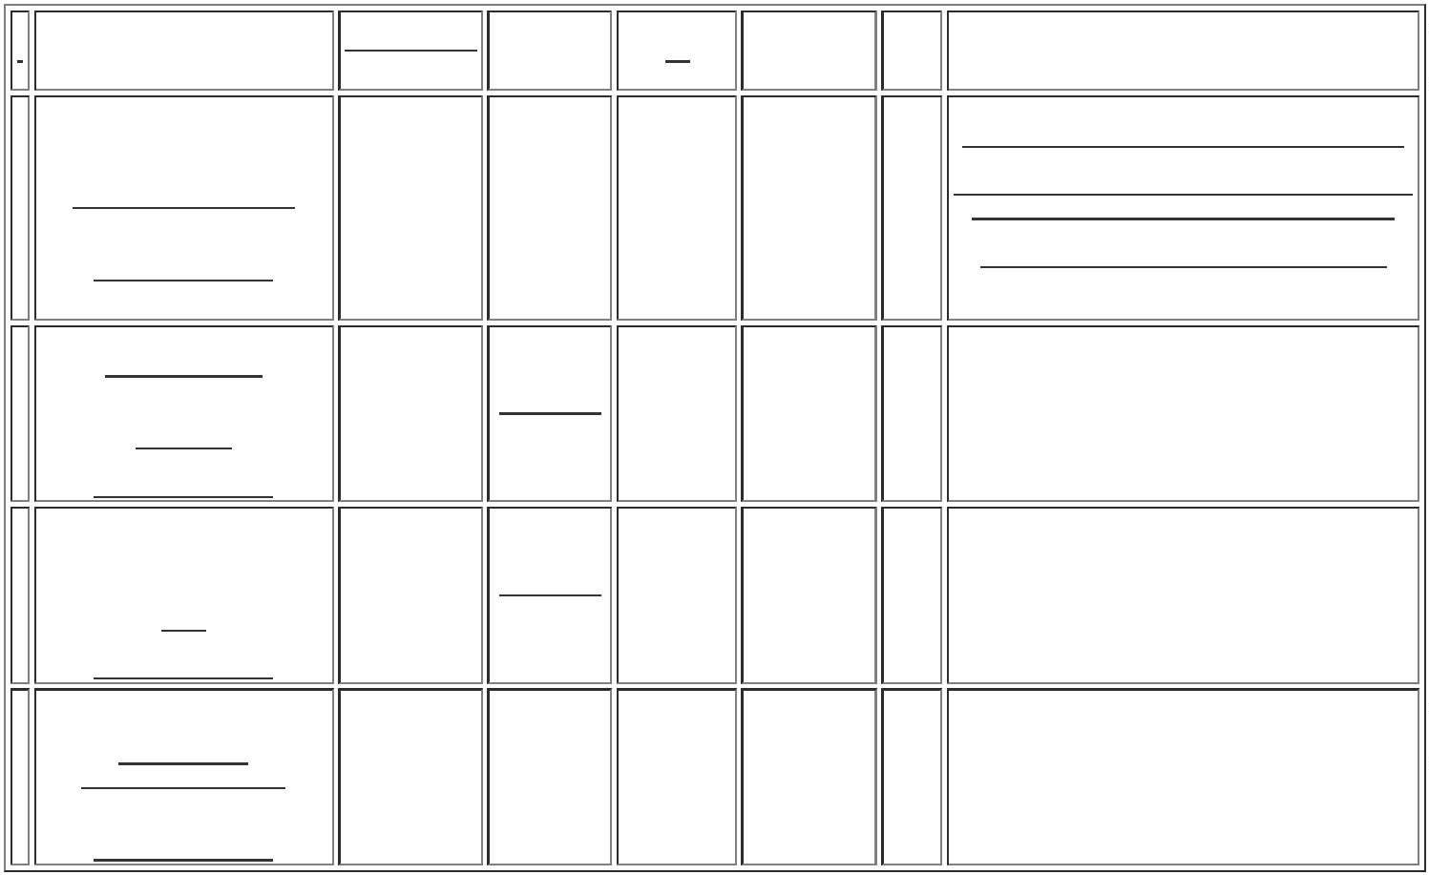

Total
Parcial:
R$
2
70.0
1.646,9100
Total de Itens da Cotação: 6
Total de Itens Impressos: 2
Programação
de Entrega
Preço Preço
Unitário Fábrica
Valor
Total
Produto
Código
Fabricante Embalagem Fornecedor Comentário Justificativa
Rent(%) Quantidade
Usuário
;
- Import
Danielly
Evelyn
Pereira Da
Cruz
CANULA
ENDOTRAQUEAL
S/CUFF 3.0
ESTERIL -
Service e CBS
Não atende o
prazo de
SONDA
ENDOTRAQUEAL
,0 SEM BALAO,
SOLIDOR
DMI Material
Medico
Hospitalar
Ltda
R$
R$
R$
465,0000
2
37967
-
CX
null
150 Unidade
3
3,1000 0,0000
entrega,
UNIDADE
pedido
08/02/2024
12:19
emergencial.
;- CBS
respondeu
incorretamente
o item
Danielly
Evelyn
Pereira Da
Cruz
TUBO SILICONE
04
TUBO
HOSPITALAR EM
SILICONE N 204 61253
X 12 MM PCT
C/ 15M
2
DMI Material
Medico
Hospitalar
Ltda
6
1
,00X12,00MM
5MT C/TARJA
BRANCA,
solicitado. -
R$
R$
R$
6
-
CX
null
10 Pacote
Apollo Não 131,2500 0,0000
atende o prazo
de entrega,
1.312,5000
6
08/02/2024
MEDICONE
1
2:19
pedido
emergencial.
Total
Parcial:
R$
1
60.0
1.777,5000
Total de Itens da Cotação: 6
Total de Itens Impressos: 2
Programação
de Entrega
Preço Preço
Unitário Fábrica
Valor
Total
Produto
Código
Fabricante Embalagem Fornecedor Comentário Justificativa
Rent(%) Quantidade
Usuário
BANDAGEM
CORPORAL
ADESIVA
ELASTICA
APROX 5M
;- Polar Fix,
Expressmedical
e CM Não
atende o prazo
de entrega,
pedido
Danielly
Evelyn
Pereira Da
Cruz
BANDAGEM
ELATICA
ADERENTE -
TENSOPLAST
NL Produtos
Hospitalares
Ltda
R$
R$
R$
775,4000
1
37810
-
CX
null
10 Unidade
77,5400 0,0000
1
0X4,5, BSN
MEDICAL
10CM -
08/02/2024
12:19
UNIDADE
emergencial.
Total
Parcial:
R$
775,4000
1
0.0
Total de Itens da Cotação: 6
Total de Itens Impressos: 1
Programação
de Entrega
Preço Preço
Unitário Fábrica
Valor
Total
Produto
Código
Fabricante Embalagem Fornecedor Comentário Justificativa
Rent(%) Quantidade
Usuário
;
- CM Não
Danielly
Evelyn
Pereira Da
Cruz
ESTETOSCOPIO
DUPLO
NEONATAL -
PREMIUM -
PREMIUM
atende as
condições de
pagamento,
sendo negado
pagamento a
vista.
ESTETOSCOPIO
CLINICO
NEONATAL -
UNIDADE
Pablo
Ferreira Dos
Santos
R$
R$
R$
885,0000
3
37954
-
UN
null
30 Unidade
29,5000 0,0000
04079917198
08/02/2024
12:19
Total
Parcial:
R$
885,0000
3
0.0
Total de Itens da Cotação: 6
Total de Itens Impressos: 1
Total
Geral:
R$
4
70.0
5.084,8100
Clique aqui para geração de relatório completo com quebra de página

